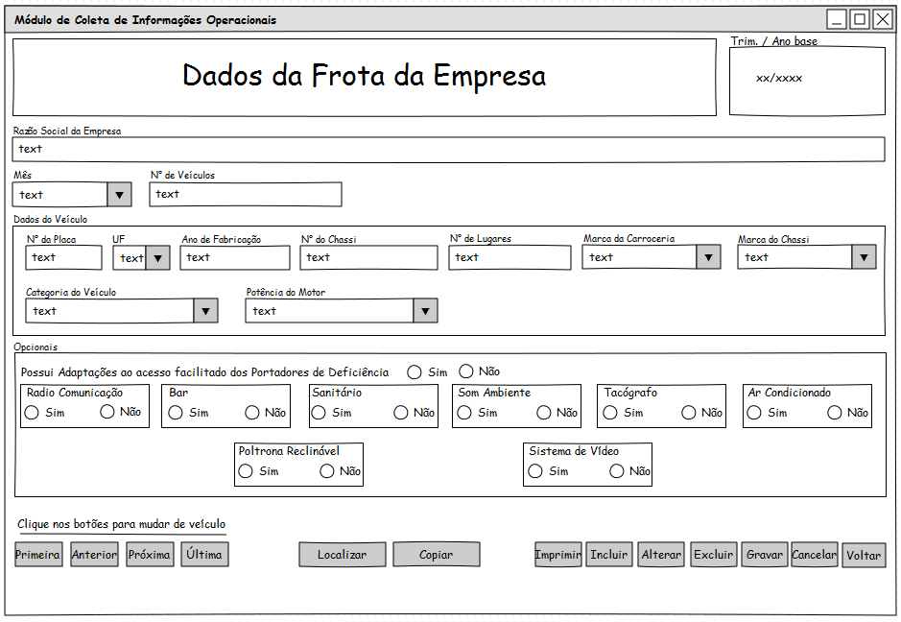

2-6 - **Dados da Frota da Empresa**

Ao clicar sobre o botão **Dados da Frota da Empresa** aparecerá na tela este módulo que contém os dados dos veículos existentes na frota da empresa. O usuário deverá registrar as alterações ocorridas na frota da empresa e atualizá-la.

Esta tela contém as seguintes áreas: **Razão Social da Empresa**, **Dados do Veículo** e **Opcionais**.

A **Razão Social da Empresa** a qual pertence a frota, estará descrita na parte superior da tela.

Na área **Dados do Veículo**, aparecem os seguintes campos: **N. 0 da Placa**, **UF da Placa**, **N. 0 Ordem na Empresa**, **Ano de Fabricação**, **NO do Chassis**, **DRF do Veículo**, **Cadastro no Departamento Nacional de Estradas de Rodagem DNER**, **NO de Lugares**, **Marca do Fabricante da Carroceria**, **Marca do Chassis**, **Categoria do Veículo**, **Potência do Motor e Vistoria DNER (Data da Vistoria e Vencimento)**. O sistema informa, automaticamente, a data de vencimento da vistoria, pois a mesma não poderá exceder em um ano a data da vistoria do DNER.

Na área **Opcionais**, aparecem os seguintes campos: **Rádio Comunicação**, **Bar**, **Sanitário**, **Som Ambiente**, **Tacógrafo**, **Ar Condicionado**, **Poltrona Reclinável** e **Sistema de Vídeo**. O usuário deverá marcar **Sim** se o veículo possuir o opcional ou **Não** em caso contrário

2.6.1 - **Botões para Mudar de Veículo**

Na parte inferior esquerda da tela encontram-se os **Botões para Mudar de Veículo**. Por intermédio deles é possível navegar por todos os veículos já existentes no sistema. Clicando no primeiro botão, aparecerá na tela o primeiro veículo. Clicando no segundo e terceiro botões, visualiza-se o anterior e o próximo veículo respectivamente. Finalmente, clicando no quarto botão, aparecerá o último veículo.

2.6.2 - **Incluir Veículos na Frota da Empresa**

Para incluir um Veículo na Frota da Empresa, clique no botão **Incluir** e preencha todos os campos das áreas **Dados do Veículo** e **Opcionais**. Caso o usuário queira cancelar a inclusão do veículo, a qualquer momento, clicar no botão **Cancelar**. Após o preenchimento dos campos, clicar no botão **Gravar** para que as informações lançadas sejam armazenadas no banco de dados.

2.6.3 - **Alterar Veículos na Frota da Empresa**

Para alterar algum dado informado na Frota da Empresa, o usuário deverá selecionar o veículo desejado, utilizando os **Botões para Mudar de Veículo** e em seguida clicar em **Alterar**, selecionar o campo e efetuar a modificação desejada. Caso o usuário queira cancelar a alteração efetuada, a qualquer momento, clicar no botão **Cancelar**. Após feitas as alterações, clicar no botão **Gravar**, para que as modificações sejam armazenadas no banco de dados.

2.6.4 - **Excluir Veículos na Frota da Empresa**

Para excluir veículo da frota da empresa, o usuário deverá selecionar o registro desejado, utilizando os **Botões para Mudar de Veículo** e em seguida clicar em **Excluir**. Aparecerá uma janela de advertência perguntando se realmente o usuário deseja apagar o registro. Clique **Sim** para confirmar ou **Não** para cancelar a operação.

2.6.5- **Voltar à Tela Principal**

Para fechar esse módulo, clicar em **Voltar à Tela Principal**.